Pinguins de Palmer
Um exemplo de uso do Quarto
Jesus M. Castagnetto, Ph.D.

Introdução
Este é um exemplo de relatório simples, em formato HTML, gerado no Quarto.
Usaremos dados de pinguins do Arquipélago Palmer (Antártica), que foram originalmente coletados pelo Dr. Kristen Gorman, como parte do Programa de Pesquisa Ecológica de Longo Prazo (LTER) da Palmer Station.
Esses dados incluem medidas anatômicas, pesos e outros parâmetros de pinguins adultos das espécies Adélie, Chinstrap e Gentoo, nas áreas próximas à Estação Palmer.
O conjunto de dados está disponível como um pacote R: palmerpenguins, através dos esforços de Allison Horst, Alison Hill e Kristen Gorman. Nas seções a seguir usaremos esses dados para ilustrar a criação de uma tabela simples e alguns gráficos.
Abaixo podemos ver um resumo da estrutura de dados:
Rows: 344
Columns: 8
$ species <fct> Adelie, Adelie, Adelie, Adelie, Adelie, Adelie, Adel…
$ island <fct> Torgersen, Torgersen, Torgersen, Torgersen, Torgerse…
$ bill_length_mm <dbl> 39.1, 39.5, 40.3, NA, 36.7, 39.3, 38.9, 39.2, 34.1, …
$ bill_depth_mm <dbl> 18.7, 17.4, 18.0, NA, 19.3, 20.6, 17.8, 19.6, 18.1, …
$ flipper_length_mm <int> 181, 186, 195, NA, 193, 190, 181, 195, 193, 190, 186…
$ body_mass_g <int> 3750, 3800, 3250, NA, 3450, 3650, 3625, 4675, 3475, …
$ sex <fct> male, female, female, NA, female, male, female, male…
$ year <int> 2007, 2007, 2007, 2007, 2007, 2007, 2007, 2007, 2007…
Esses dados têm 8 colunas e 344 registros de pinguins, que foram encontrados em 3 ilhas: Biscoe, Dream, Torgersen

Estatísticas de pinguins por espécie e sexo
Vamos criar algumas tabelas resumindo os dados que temos sobre os pinguins, para os quais calcularemos, para cada combinação de espécie e sexo, o número total de indivíduos registados, o número de ilhas em que aparecem, bem como as médias e desvios padrão de: comprimento do bico e nadadeira, profundidade do bico e peso dos pinguins.
Os dados agregados, vamos organizá-los de forma que possamos criar algumas tabelas:
- A primeira, mostrando para cada combinação de espécie e sexo, o número de indivíduos e em quantas ilhas eles se encontram.
- Um segundo em que as medidas numéricas estão na forma: média (desvio padrão), e todas com uma única precisão decimal.
Tabela de distribuição por espécie e sexo
Especie | Sexo | Total | Islas
Adelie | Femenino | 73 | 3
Adelie | Masculino | 73 | 3
Adelie | Desconhecido | 6 | 2
Chinstrap | Femenino | 34 | 1
Chinstrap | Masculino | 34 | 1
Gentoo | Femenino | 58 | 1
Gentoo | Masculino | 61 | 1
Gentoo | Desconhecido | 5 | 1
E a tabela de distribuição de medidas numéricas
Especie | Sexo | Pico (long) | Pico (prof) | Aleta | Peso
Adelie | Femenino | 37.3 ( 2 ) | 17.6 ( 0.9 ) | 187.8 ( 5.6 ) | 3368.8 ( 269.4 )
Adelie | Masculino | 40.4 ( 2.3 ) | 19.1 ( 1 ) | 192.4 ( 6.6 ) | 4043.5 ( 346.8 )
Adelie | Desconhecido | 37.8 ( 2.8 ) | 18.3 ( 1.3 ) | 185.6 ( 6.1 ) | 3540 ( 477.2 )
Chinstrap | Femenino | 46.6 ( 3.1 ) | 17.6 ( 0.8 ) | 191.7 ( 5.8 ) | 3527.2 ( 285.3 )
Chinstrap | Masculino | 51.1 ( 1.6 ) | 19.3 ( 0.8 ) | 199.9 ( 6 ) | 3939 ( 362.1 )
Gentoo | Femenino | 45.6 ( 2.1 ) | 14.2 ( 0.5 ) | 212.7 ( 3.9 ) | 4679.7 ( 281.6 )
Gentoo | Masculino | 49.5 ( 2.7 ) | 15.7 ( 0.7 ) | 221.5 ( 5.7 ) | 5484.8 ( 313.2 )
Gentoo | Desconhecido | 45.6 ( 1.4 ) | 14.6 ( 0.8 ) | 215.8 ( 1.3 ) | 4587.5 ( 338.2 )

Exemplos de gráficos
Com os dados originais, vamos agora criar alguns gráficos simples, uma barra e um scatter.

Gráfico de barras
Primeiramente vamos mostrar a distribuição do número de pinguins registrados para cada espécie e ilha. Colorir os segmentos das barras utiliza a ilha em que foram encontrados.
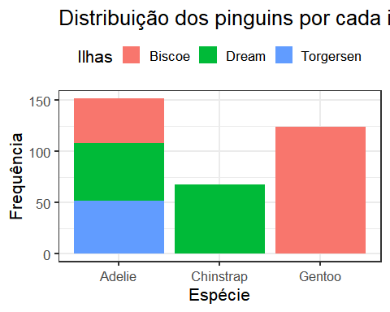

Gráfico de dispersão
E para o nosso segundo (e último) gráfico, vejamos a correlação entre os comprimentos (em mm) dos bicos e das barbatanas dos pinguins, colorindo cada ponto pela espécie a que pertencem.
Usaremos uma escala de cores que seja amigável para pessoas com daltonismo (“Emparelhado”)
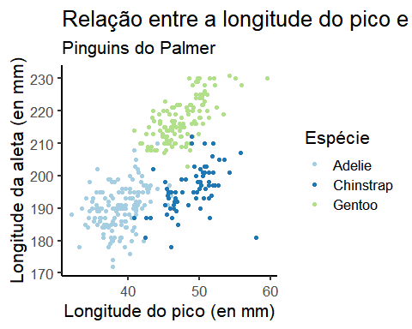
O gráfico indica que, em geral, os pinguins Gentoo têm as barbatanas e bicos mais longos, os da espécie Adelie têm os mais curtos e os da espécie Chinstrap têm valores intermédios.

Outras escalas podem ser exploradas em https://colorbrewer2.org/

